Oznanila  LIBELIČE - SV. MARTIN  42. teden 2024 |  | 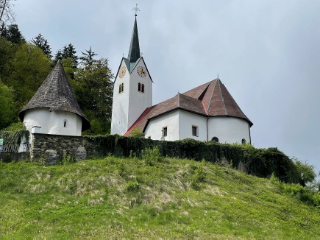
NEDELJA  13. oktober | 28. nedelja med letom-  Koloman, mučenec  Sklep tedna za življenje | 08:00 za + mamo Terezijo, očeta Andreja in  brata Andreja Gabrovca v Črnečah  11:00 za + očeta Ivana Muša /27 o.s./ v Libeličah
PONEDELJEK  14. oktober | Kalist I., pp  Gavdencij-Veseljko, škof | 12:00 ZMM Dravograd  18:00 po namenu p. Darka v Črnečah
TOREK  15. oktober | Terezija Velika  (Aviljska), dev., c. uč. | 18:00 po namenu p. Darka v Črnečah
SREDA  16. oktober | Hedvika – Jadviga,  kneginja, redovnica | 08:00 po namenu p. Darka v Črnečah
ČETRTEK  17. oktober | Ignacij Antiohijski,  škof. | 18:00 za + Jakoba Morija /F.K./
PETEK  18. oktober | Luka, evangelist | 09:00 v dober namen pri Sv. Križu
SOBOTA  19. oktober | Pavel od Križa,  duhovnik | 18:30 po namenu p. Darka v Črnečah  krst Ane Paradiž; oče Aleksander in mati  Tjaša Močnik v Libeličah  19:00 maša v Dravogradu
NEDELJA  20. oktober | 29. nedelja med letom-  Misijonska  bl. služabnik Anton  Strle, duhovnik | 08:00 za + mamo Pepco Stopajnik /o.s. /in  očeta Franca /o.s./ v Črnečah  11:00 za + Franca, Štefana, Tončko in  teto Ano Hudej v Libeličah  16:00 Brusnice na Dolenjskem – Tone Kerin  Misijonsko srečanje

Kristjani: pravi ljudje

Preden smo lahko kristjani, moramo biti zelo človeški ljudje. Ker se pogosto gradi krščanstvo na napačnih človeških temeljih, imamo toliko lažnih ljudi in lažnih kristjanov.
Svetohlinec je lažen kristjan, ki tudi ni človek. Mnogi, ki o sebi trdijo, da branijo vero, niso niti ljudje, kaj šele kristjani. Jaz se lahko nad takimi interesno pogojenimi branilci krščanstva samo smejim, ki se imenujejo »pravi kristjani«.
S kakšno pravico se imenujejo »pravi kristjani«, če niso niti ljudje, ki molijo pravega Boga, temveč so malikovalci, ki klečijo pred zemeljskimi stvarmi.
Veličina človeka ne obstaja v tem, da ima naslove, bogastva in denar. Marveč veličina človeka obstaja v tem, da postane bolj človek, da je vedno bolj človeški.
Sv. nadškof Oscar Romero

Odgovarja: Franc Kraner, žpk – sodelavec, tel.: 051685734, e-mail: franc.kraner@rkc.si.
Naročniki mašnih namenov se strinjajo z objavo v tiskanih oznanilih in oznanilih na spletu ter oglasni deski

